Семинар по теме: «Преемственность между дошкольным и начальным образованием в рамках реализации ФГОС»
План работы:
1.Формирование портрета выпускника детского сада. (Презентация – из опыта работы. Воспитатель Толстова Е.В.)
2.Просмотр НОД по познавательно –речевому развитию «Осенние приключения» в подготовительной группе. Воспитатель Черкасова О.В.
3. «Развитие воображения у детей старшего дошкольного возраста » (подготовительная группа)Игры с детьми. Педагог психолог А.М. Кобзева.

МУНИЦИПАЛЬНОЕ КАЗЕННОЕ ДОШКОЛЬНОЕ ОБРАЗОВАТЕЛЬНОЕ УЧРЕЖДЕНИЕ«ЦЕНТР РАЗВИТИЯ РЕБЕНКА – ДЕТСКИЙ САД № 22»
ЛЕВОКУМСКОГО МУНИЦИПАЛЬНОГО РАЙОНА СТАВРОПОЛЬСКОГО КРАЯ

Портрет выпускника.
Выступление на семинаре

составлено
воспитателем
Толстовой Е.В.

с. Левокумское
2016г
«Быть готовым к школе – не значит
уметь читать, писать и считать.
Быть готовым к школе – значит быть
готовым всему этому научиться»
Л.А.Венгер

Уровень требований к поступающим в школу детям усложняется из года в год. Вследствие чего, наше дошкольное образовательное учреждение проводит мероприятия по преемственности дошкольной и начальной ступеней образования, поскольку основные мероприятия по подготовке детей к школе выполняются в детском саду. От того, насколько качественно и своевременно будет подготовлен ребенок к школе, во многом зависит его дальнейшее обучение.
Наша задача состоит в том, чтобы на протяжении всего периода воспитания и обучения ребенка, начиная с младшей группы, постепенно закладывать основу его готовности к обучению в школе, формируя у него систематизированные знания об окружающей действительности, умение осознанно использовать их для решения разнообразных практических задач.
В нашем детском саду модель выпускника понимают как результат совместной деятельности детского сада и семьи, характеризующий развитие интегративных качеств дошкольника, которые служат основой для формирования компетенций, необходимых для обучения в школе.
Говоря о готовности к школьному обучению, мы всегда помним о различных сторонах этой готовности, включающих в себя
- Психологическую зрелость - степени развития кругозора, произвольности в общении со взрослыми и сверстниками
- Интеллектуальную готовность - это уровни развития у ребенка мышления и речи.
- Личностную зрелость – это в первую очередь мотивация обучения и сформированность волевого компонента.
- Социально - коммуникативную готовность и ее три компонента: коммуникативную, социальную и языковую компетентности.
На современном этапе дошкольного образования и требований, выдвигаемых школой перед первоклассником, акцент сознаний, умений и навыков переносится на формирование общей культуры, развитие «качеств, формирование предпосылок учебной деятельности, обеспечивающих социальную успешность».
В Федеральном государственном образовательном стандарте дошкольного образования выделяется раздел «Требования к результатам освоения детьми основной образовательной программы дошкольного образования». Эти требования «представлены в виде целевых ориентиров дошкольного образования, которые представляют собой возрастные характеристики возможных достижений ребёнка на этапе завершения уровня дошкольного образования». Такие характеристики «являются необходимыми предпосылками для перехода на следующий уровень начального образования, успешной адаптации к условиям жизни в школе и требованиям учебного процесса».
В дошкольном возрасте наши педагоги формируют лишь предпосылки учебной деятельности, которые представлены 4 блоками.
(Слайд )

1. ЛИЧНОСТНЫЕ предпосылки
Сформированы основные физические качества и потребность в двигательной активности. Самостоятельно выполняет доступные возрасту гигиенические процедуры, соблюдает элементарные правила здорового образа жизни.
Интересуется новым, неизвестным в окружающем мире (мир предметов и вещей, мир отношений и собственный внутренний мир). Задает вопросы взрослому, любит экспериментировать. Способен самостоятельно действовать (в повседневной жизни, в различных видах детской деятельности). В случаях затруднений обращается за помощью к взрослому. Принимает живое, заинтересованное участие в образовательном процессе.
Откликается на эмоции близких людей и друзей. Сопереживает персонажам сказок, историй, рассказов. Эмоционально реагирует на произведения изобразительного искусства, музыкальные и художественные произведения, мир природы.
Имеет представление: о себе, собственной принадлежности и принадлежности других людей к определенному полу; о составе семьи, родственных отношениях и взаимосвязях, распределении семейных обязанностей, семейных традициях; об обществе (ближайшем социуме), его культурных ценностях и своем месте в нем; о государстве (в том числе его символах, «малой» и «большой» Родине, ее природе) и принадлежности к нему; о мире (планете Земля, многообразии стран и государств, населения, природы планеты.
2. КОММУНИКАТИВНЫЕ предпосылки
Ребенок адекватно использует вербальные и невербальные средства общения, владеет диалогической речью и конструктивными способами взаимодействия с детьми и взрослыми.
Ориентируется на партнера по общению, способен изменять стиль общения со взрослым или сверстником, в зависимости от ситуации.
Умеет слушать собеседника, задавать вопросы, договариваться о распределении функций и ролей в совместной деятельности.
Формулировать собственное мнение и позицию.
3. РЕГУЛЯТИВНЫЕ предпосылки

Поведение ребенка преимущественно определяется не сиюминутными желаниями и потребностями, а требованиями со стороны взрослых и первичными ценностными представлениями о том «что такое хорошо и что такое плохо».
Ребенок способен планировать свои действия, направленные на достижение конкретной цели. Соблюдает правила поведения на улице (дорожные правила), в общественных местах (транспорте, магазине, поликлинике, театре и др.).
Поведение ребенка преимущественно определяется не сиюминутными желаниями и потребностями, а требованиями со стороны взрослых и первичными ценностными представлениями о том «что такое хорошо и что такое плохо».
Ребенок способен планировать свои действия, направленные на достижение конкретной цели. Соблюдает правила поведения на улице (дорожные правила), в общественных местах (транспорте, магазине, поликлинике, театре и др.).
4. ПОЗНАВАТЕЛЬНЫЕ предпосылки
Ребенок может применять самостоятельно усвоенные знания и способы деятельности для решения новых задач (проблем), поставленных как взрослым, так и им самим; в зависимости от ситуации может преобразовывать способы решения задач (проблем).
Способен предложить собственный замысел и воплотить его в рисунке, постройке, рассказе и др.
Ориентируется в пространстве и времени.
Применяет правила и при помощи взрослого может создавать алгоритмы действий для решения поставленных задач;
Узнает, называет и определяет объекты и явления окружающей действительности, осуществляя классификацию и сериацию на конкретном предметном материале.
Новые взгляды на воспитание, обучение и развитие детей требует нового подхода к осуществлению преемственности детского сада и школы, построении новой модели выпускника, что позволит обеспечить непрерывность образовательного процесса.
Таким образом. В нашем детском саду мы сложили следующий "Портрет выпускника ДОУ, готового к обучению в школе"- планируемые итоговые результаты освоения детьми основной образовательной программы детского сада (к семилетнему возрасту)

Физически развитый, овладевший основными культурно-гигиеническими навыками (личностные результаты).
Любознательный, активный (личностные результаты).
Эмоционально отзывчивый (личностные результаты).
Имеющий первичные представления о себе, семье, обществе (ближайшем социуме), государстве (стране), мире и природе (личностные результаты).
Овладевший средствами общения и способами взаимодействия с взрослыми и сверстниками (коммуникативные результаты).
Способный управлять своим поведением и планировать свои действия на основе первичных ценностных представлений, соблюдающий элементарные общепринятые нормы и правила поведения (регулятивные результаты).
Овладевший универсальными предпосылками учебной деятельности (регулятивные результаты):
Способный решать интеллектуальные и личностные задачи (проблемы), адекватные возрасту (познавательные результаты).
Овладевший необходимыми умениями и навыками
Думаю, что те, кто сумел дослушать мой материал до конца, обязательно почерпнут для себя что-то полезное. И попытаются осознать, что дошкольное образование теперь - часть непрерывного образования. А непрерывное образование — целостный процесс, обеспечивающий поступательное развитие творческого потенциала личности и всестороннее обогащение ее духовного мира. Он состоит из последовательно возвышающихся ступеней специально организованной учебы, дающих человеку благоприятные для него изменения социального статуса.
По определению Д.Б. Эльконина, дошкольный и младший школьный возраст - это одна эпоха человеческого развития, именуемая "детством". Воспитатель и учитель начальных классов так же имеют много общего, поэтому у них общее родовое имя – педагог. Проблема преемственности может быть успешно решена при тесном взаимодействии детского сада и школы. Выиграют от этого все, особенно дети. Ради детей можно найти время, силы и средства для решения задач преемственности

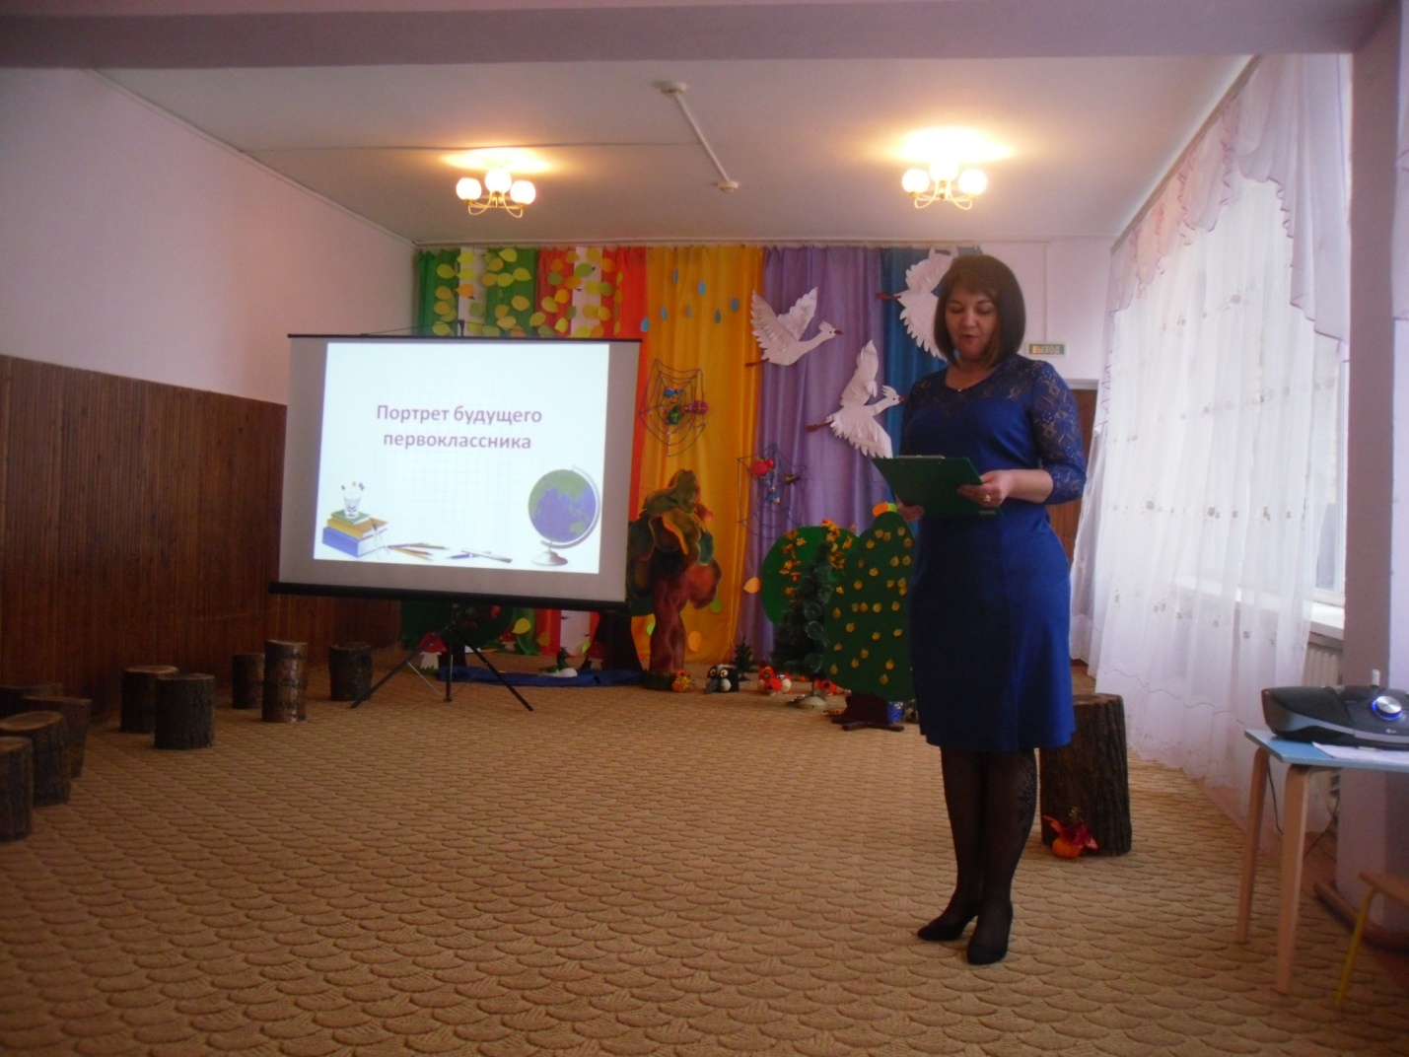

МУНИЦИПАЛЬНОЕ КАЗЕННОЕ ДОШКОЛЬНОЕ ОБРАЗОВАТЕЛЬНОЕ УЧРЕЖДЕНИЕ«ЦЕНТР РАЗВИТИЯ РЕБЕНКА – ДЕТСКИЙ САД № 22»
ЛЕВОКУМСКОГО МУНИЦИПАЛЬНОГО РАЙОНА СТАВРОПОЛЬСКОГО КРАЯ

Конспект
непрерывной непосредственно - образовательной деятельности детей в подготовительной к школе группе по теме:
«Осеннее приключение»

составлен
воспитателем
Черкасовой О. А.

с. Левокумское
2016г
Организация непрерывной непосредственно образовательной деятельности детей в подготовительной к школе группе по теме «Осеннее приключение»

Автор конспекта ННОД: Черкасова Оксана Анатольевна, высшая категория, МКДОУ «ЦРР- детский сад №22»______
(Ф.И.О., должность, квалификационная категория, место работы)
Задачи приоритетной образовательной области: «Речевое развитие»
- Развитие речи детей посредством интегрированной деятельности.
- развивать речь детей, включая активный словарь;
- формировать умение отвечать на вопросы полным ответом;
Совершенствовать умение составлять описательные рассказы.
Развивать зрительное и слуховое внимание, наблюдательность через игры и упражнения;
Задачи ОО в интеграции: «Социально — коммуникативное развитие»:
- Развивать коммуникативные навыки, желание работать в парах, умение договариваться.
- Развивать зрительное и слуховое внимание, наблюдательность через игры и упражнения;
- создать положительный настрой, желание взаимодействовать друг с другом.
- воспитывать чувство отзывчивости, взаимопомощи.
«Познавательное развитие»:
- Воспитывать любовь к природе, умение слушать собеседника,
воспитывать наблюдательность, внимание, умение видеть красоту осенней природы, чуткое и бережное отношение к природе и окружающему нас миру.
«Физическое развитие»
- развитие двигательной активности, координация движений в сочетании с музыкой;
- формировать умение перевоплощаться, изображая диких животных.
Предпосылки учебной деятельности: развивать сообразительность, внимание, логическое мышление, любознательность.
Развивающая среда для педагога: магнитофон, деревья, листья, бинокль.
Развивающая среда для детей: пеньки, маски диких животных, ковёр — самолёт.
Вводная часть (мотивационный, подготовительный этап)
Содержание ННОД | Образовательная область (вид деятельности) | Формы работы | Целевые ориентиры  (характеристики)
Организационный момент:  Все мы дружные ребята  Мы ребята - дошколята  Никого не обижаем  Как заботиться мы знаем  Никого в беде не бросим  Не отнимем, а попросим  Пусть всем будет хорошо  Будет радостно светло.  Здравствуйте, ты скажешь человеку,  Здравствуй, улыбнётся он в ответ  И наверно не пойдёт в аптеку,  И здоровым будет много лет!  Давайте скажем нашим гостям — Здравствуйте!  Воспитатель: Какая сегодня замечательная погода, самое время отправиться в волшебный осенний лес. Как вы думаете, что необходимо взять с собой в поход?  Но чтобы попасть в волшебный осенний лес, мы поиграем в игру  «Хорошо — плохо».  Вам нужно сказать, что в солнце хорошо, а что в солнце плохо?  Например: солнце хорошо, потому что от его света и тепла всё растёт.  А что плохо?  Скажите, что в дожде хорошо?  А что в дожде плохо?  Скажите, что в ветре хорошо?  А что в ветре плохо?  Воспитатель: Молодцы, правильно смогли ответить на вопросы. | Познавательное развитие  Речевое развитие |  | ребенок овладевает основными культурными способами деятельности, проявляет инициативу и самостоятельность в разных видах деятельности - игре, общении, познавательно-исследовательской деятельности.
Основная часть (содержательный, деятельностный этап)  –-(Звучит мелодия осеннего леса, дети стоят в кругу)  Воспитатель:  Чтоб природе другом стать  Тайны все её узнать,  Все загадки разгадать  Научитесь наблюдать  Будем вместе развивать у себя внимательность,  А поможет всё узнать наша любознательность.  Вокруг себя повернитесь и в лесу окажитесь.  Вот мы с вами и оказались в волшебном осеннем лесу. Ребята посмотрите как красиво вокруг: деревья, осенние полянки. Глубоко вдохните, чем пахнет в лесу?  Воспитатель: Представьте, что вы прикоснулись к стволу дерева, что вы ощутили?  Представьте, что вы прикоснулись к ветви ели, что вы ощутили?  Представьте, что вы прикоснулись к камню у дороги, что вы ощутили?  Молодцы, правильно описали свои ощущения.  Воспитатель: Ребята, посмотрите сколько в лесу пеньков. Давайте посидим отдохнём, а я вам расскажу, что случилось в осеннем лесу.  Говорят, что в этом лесу, в давние времена жил Дед Год. И было у него четыре дочери: Зима, Весна, Лето, и Осень. У каждой из них было по три сына. Дети и внуки приходили в гости к Деду Году по очереди. Сейчас настал черёд Осени. Два внука Сентябрь и Октябрь уже навестили Деда.  Кого же теперь ждёт в гости Дед Год?  Но озорник ветер сорвал и разметал по всему лесу листья деревьев. И как же теперь Ноябрь узнает, что пора идти в гости к Деду Году.  Что же делать?  –-(Слышен шум ветра)  Ветер: Как бы не так! Я развеял листья деревьев по всему лесу, собрать их могут только самые смелые и находчивые.  Воспитатель: Ветер, наши дети с этим справятся.  Ветер: Постойте, а что это такое? И зачем нужен этот странный предмет?  –--( Я беру в руки - бинокль)  Воспитатель: Ребята, а что это?  Давайте покажем Ветру, как пользоваться биноклем.  –-(Смотрю в бинокль)Вот я вижу реку. Да это не река, а речище.  Ребята, а вы что интересное увидели в бинокль?  Воспитатель: Молодцы. Сколько интересного увидели в  Вот мы с вами и нашли первый лист, которые развеял ветер.  А в дупле, которое вы увидели через бинокль, живёт Эхо. И Эхо раньше играло с ветром в рифмы, но у него пропал голос. Давайте поиграем с вами в рифмы, но только помните, что ваши слова должны означать, то что можно увидеть в лесу. Например: Тень — пень…  Ветер: Молодцы, славно поиграли, вот и возьмите свой листок в дупле.  Воспитатель: Ребята, а сейчас мы с вами отдохнём на осенней полянке.  Физминутка: «Лесная зарядка».  Ветер: Ребята, а я хочу с вами ещё поиграть, и узнать, что вы знаете о диких животных. Игра называется «Лесная полянка».  Воспитатель: Девочки - оденьте маски, мальчики- оденьте маски. Я вас сейчас превращу в обитателей леса.  (Звучит волшебная музыка)  Кручу — верчу превратить хочу……..  Вокруг себя повернитесь и в зверят превратитесь.  Ребята станьте парами. Вы будете составлять описательные рассказы о тех животных, в которых вы превратились.  Один рассказывает, а второй внимательно слушает товарища и оценивает его ответ, потом вы меняетесь ролями — тот кто слушал, будет рассказывать, а тот кто рассказывал, будет слушать и оценивать ответ своего товарища. ( Описательные рассказы детей)  Ветер: Молодцы, какие сообразительные и с этим заданием справились.  Воспитатель: Ой, ребята посмотрите, под деревом ещё один осенний листок.  Ветер: Пора превращаться в ребят. Кручу — верчу, превратить хочу. Вокруг себя повернитесь и в ребят превратитесь.  (Звучит волшебная музыка)  Воспитатель: Девочки снимите маски, мальчики снимите маски. Садитесь на пеньки.  Ветер: Я отдам вам последний листок, если вы поиграете со мной в игру и отгадаете, чего не бывает и почему.  Воспитатель: Ребята, вам нужно будет отгадать и сказать чего не бывает и почему?  Например: Не бывает подснежников осенью, почему? Не бывает подснежников осенью, потому что они растут только весной.  - Не катаемся летом на санках, почему?  - Не купаемся зимой на море, почему?  - Не идёт летом снег, почему?  - Не бывает листопада весной, почему?  Воспитатель: Молодцы. Правильно ответили на вопросы.  Ветер: Молодцы, все мои задания выполнили, возьмите свой листок под ёлкой. Вот и собрали листья, которые я развеял и теперь Ноябрь узнает, когда ему нужно приходить в гости к Деду Году. Ну, а мне пора лететь развивать семена растений.  Воспитатель: Ребята, возьмите ещё один лист по ёлкой. Вот мы с вами и собрали осенние листья, которые развеял ветер.  Молодцы. Помогли собрать осенние листья, и теперь Ноябрь узнает, когда приходить в гости к Деду Году.  Дети, ветер улетел, но оставил нам в подарок прекрасный осенний ковёр — самолёт из осенних листьев, которые мы в вами нашли, и на нём мы с вами вернёмся в детский сад.  Воспитатель: Ребята, возьмите ещё один лист по ёлкой. Вот мы с вами и собрали осенние листья, которые развеял ветер.  Молодцы. Помогли собрать осенние листья, и теперь Ноябрь узнает, когда приходить в гости к Деду Году.  Дети, ветер улетел, но оставил нам в подарок прекрасный осенний ковёр — самолёт из осенних листьев, которые мы в вами нашли, и на нём мы с вами вернёмся в детский сад. | Речевое развитие,  Социально – коммуникативное развитие,  Познавательное развитие.  Речевое развитие.  Игровая деятельность  Речевое развитие,  Социально – коммуникативное развитие,  Познавательное развитие.  Физическое развитие | групповая | активно взаимодействует со сверстниками и взрослыми, участвует в совместных играх.  обладает развитым воображением, которое реализуется в разных видах деятельности, и прежде всего в игре; владеет разными формами и видами игры, различает условную и реальную ситуации, умеет подчиняться разным правилам и социальным нормам;  достаточно хорошо владеет устной речью, может выражать свои мысли и желания, может использовать речь для выражения своих мыслей, чувств и желаний, построения речевого высказывания в ситуации общения;  способен к принятию собственных решений, опираясь на свои знания и умения в различных видах деятельности.  развита крупная и мелкая моторика; он подвижен, вынослив, владеет основными движениями, может контролировать свои движения и управлять ими.
Заключительная часть (рефлексивный этап)  Ребята, встаньте на ковёр — самолёт. (включить музыку)  Закройте глаза и представьте, что вы поднимаетесь высоко в небо, пролетаете над лесом, над осенними полянками где мы с вами путешествовали.  Релаксация.  Воспитатель: Вот мы с вами и приземлились.  Ребята, подойдите ко мне. Расскажите, где мы с вами сегодня путешествовали? Кому мы с вами сегодня помогли?  Что вам больше всего понравилось?  Молодцы, вы сегодня были внимательные, любознательные, хорошо постарались и справились со всеми заданиями. Собирайтесь детвора, в группу нам идти пора. | Речевое развитие  Познавательное развитие | групповая | может выражать свои мысли и желания, может использовать речь для выражения своих мыслей, чувств и желаний, построения речевого высказывания в ситуации общения.

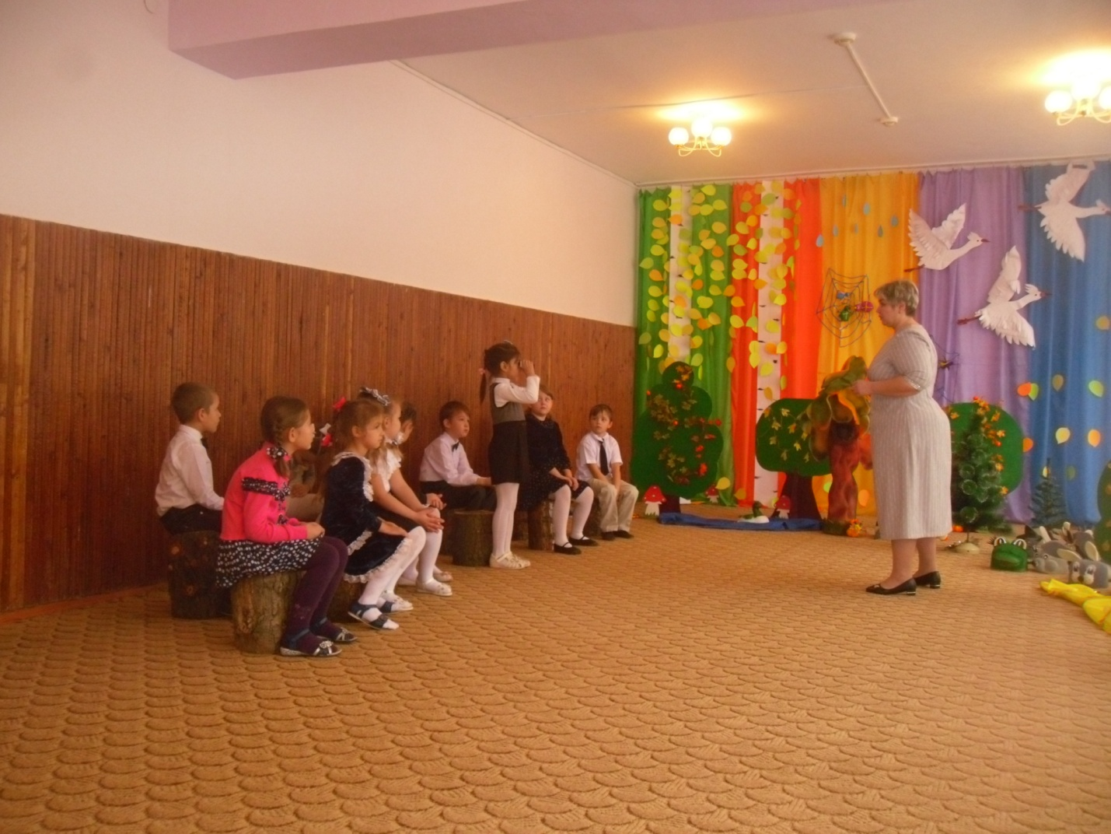

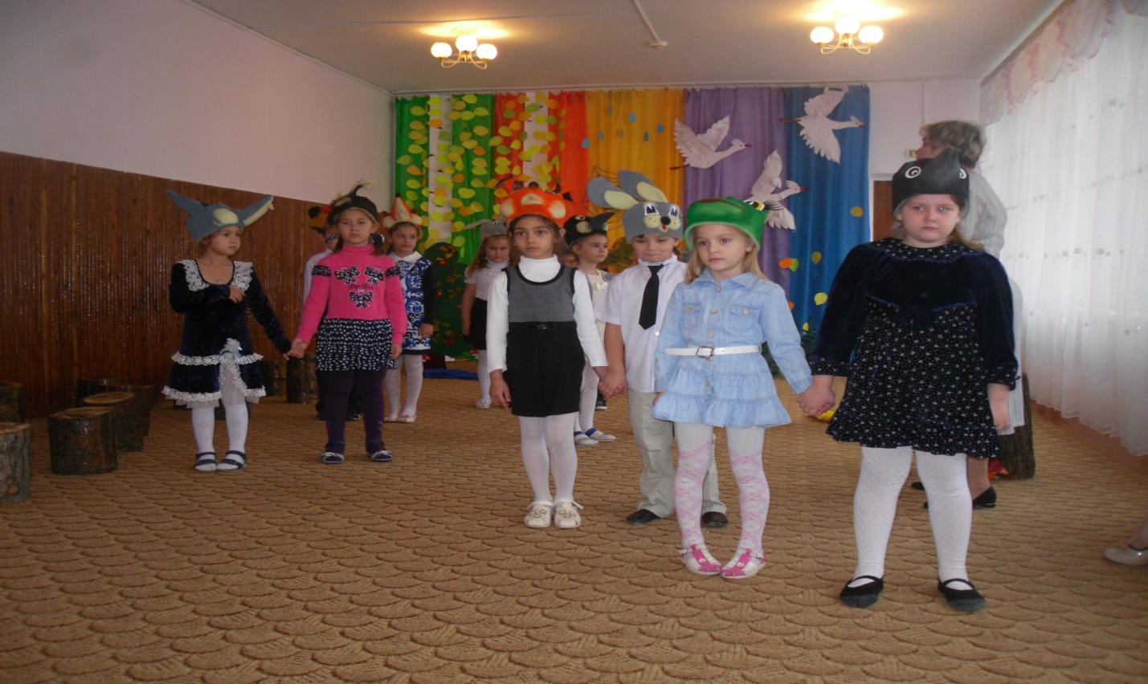

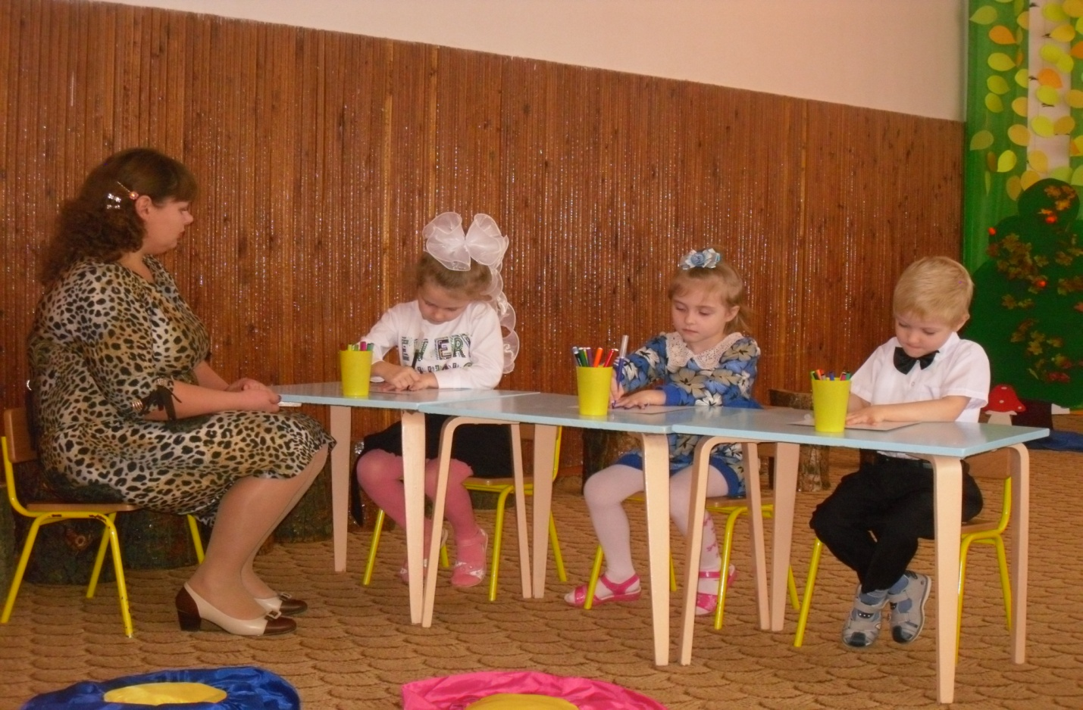

МУНИЦИПАЛЬНОЕ КАЗЕННОЕ ДОШКОЛЬНОЕ ОБРАЗОВАТЕЛЬНОЕ УЧРЕЖДЕНИЕ «ЦЕНТР РАЗВИТИЯ РЕБЕНКА – ДЕТСКИЙ САД № 22» ЛЕВОКУМСКОГО МУНИЦИПАЛЬНОГО РАЙОНА СТАВРОПОЛЬСКОГО КРАЯ

Развитие воображения у детей старшего
дошкольного возраста

Подготовил педагог – психолог Кобзева А.М.

с. Левокумское 2016г.

Добрый день коллеги! Самая большая ценность нашей жизни - дети! Помочь им стать успешными и счастливыми – наша задача! Это не так просто, как иногда кажется. Ведь детство - особый период, ему свойственны свои закономерности и особенности, касающиеся всех сторон личностного развития.
Все мы знаем о том, насколько важным психическим процессом является воображение. Мы часто говорим ребенку: «Представь себе такую ситуацию...», «вообрази, что ты...» или «ну придумай же что-нибудь!» Для того чтобы представлять, воображать, придумывать необходимо воображение - своеобразная форма отражения действительности. Воображение — великая сила. С его помощью можно полететь на Луну, отправиться в путешествие по древнему миру и представить себе лицо далекого друга. Именно благодаря воображению в науке совершены великие открытия.
Для занятий я стараюсь приготовить красивые и разнообразные материалы . Начинаю с простых заданий, игр и задач и постепенно добираюсь до непосильных. Не спешу помогать ребёнку решить ту или иную задачу за него, даже если он попросил о помощи. Даю ребёнку возможность подумать, стимулирую его к поиску решения, даю ему понять, что верю в то, что он сам справится , но не превращаю помощь в подсказку. В игре создаю непринуждённую, комфортную психологическую обстановку.
Для того, чтобы помочь нашим детям развить свои таланты и способности уметь фантазировать, испытать в полной мере то, что называется "радостью детства, провожу игры на развитие воображения, с некоторыми из которых я хочу Вас познакомить.
Игра называется «Шкатулка со сказками».
Цель: развитие воображения, мышления, речи, умения работать в коллективе. Эта игра поможет вам глубже понять ребёнка, удивиться богатству и неповторимости его внутреннего мира.
Оборудование: шкатулка, в которой находятся круги разного цвета.

Ход игры
Игроки садятся в круг. В центре круга стоит «шкатулка со сказками». Взрослый обращается к детям: «Сейчас мы все вместе будем сочинять сказку. А поможет нам волшебная шкатулка».
Тот, кто начинает, вытаскивает из шкатулки первый предмет. Теперь, надо придумать. Кто или что это будет в сказке (человек, животное, предмет)
Например, взрослый достал красный круг: «Жила-была лиса, скучно ей стало в лесу и отправилась она в путешествие…»
Взрослый произносит два предложения и предлагает сидящему рядом игроку наугад достать кружок и продолжить сказку. Следующий игрок вынимает кружок, например, голубого цвета и придумывает продолжение сказки:
-…Лиса шла по тропинке, пока не добралась до голубой речки. Как же переправится через речку?.
игроки поочередно достают из шкатулки кружки и в соответствии с их цветом подбирают персонажей или предметы и продолжают сказку.
Взрослый следит за тем, чтобы вводимые в сказку персонажи и предметы не повторялись.
Когда сказка закончится, можно разложить на столе использованные фигуры и попросить детей вспомнить, какая фигура, какую роль играла.
Игра «Ладошка»
Цель: развивать творческое воображение детей, мышление, речь. Рисование ладошкой помогает ребенку постигать окружающий мир, выражать свое восприятие.
Предложить детям обвести красками или карандашами собственную ладошку (или две) и придумать, пофантазировать «Что это может быть?» (дерево, птицы, бабочка и т.д.). Предложить создать рисунок на основе обведенных ладошек.
Подведение итогов:
Психолог спрашивает у детей , какая игра им больше всего понравилась, хвалит детей за участие и благодарит коллег за внимание.

